Du Lịch Hạ Long – Ngủ Đêm Trên Tàu 3.5***
2 Ngày 1 Đêm
- Lịch khởi hành: Hàng ngày
- Thời gian: 2 Ngày 1 Đêm
- Phương tiện: Ô tô + Du thuyền
- Điểm thăm quan: Vịnh Hạ Long
- Giá từ:

Với hành trình 2 ngày 1 đêm, chúng tôi sẽ đưa Quý khách đến với danh thắng Vịnh Hạ Long - Một di sản thiên nhiên thế giới được UNESCO nhiều lần công nhận. Đặc biệt du khách sẽ được thưởng ngoạn và ngủ đêm trên Vịnh với du thuyền tiêu chuẩn 3 sao. Du thuyền được đóng bằng gỗ với thiết kế kiến trúc Việt Nam với cabin, ban công rộng rãi, phòng tắm riêng, sàn gỗ lớn, phòng ăn sang trọng...

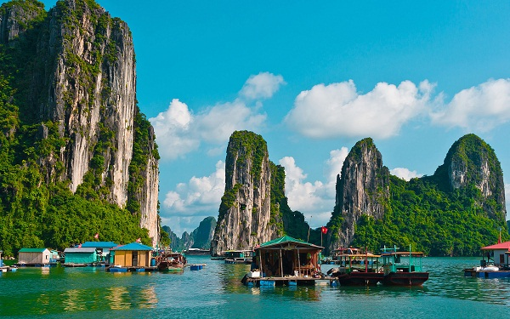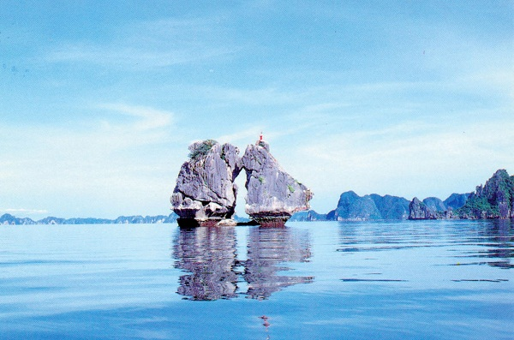

Lịch trình tour

NGÀY 01: HÀ NỘI – HẠ LONG - ĐẢO TITOP ( Ăn bữa: Trưa + Tối )

Sáng:
08h15: Xe ôtô và Hướng dẫn viên của Công ty đón quý khách tại Nhà Hát Lớn hoặc điểm hẹn, sau đó khởi hành đi Hạ Long, trên đường đi quý khách tự do nghỉ ngơi và ngắm cảnh đẹp hai bên đường hoặc tham gia các trò chơi vui nhộn do hướng dẫn viên tổ chức. Sau đó đến Sao Đỏ - Hải Dương, đoàn nghỉ dừng chân ăn sáng tại nhà hàng (Chi phí tự túc ).
11h30: Đến Thành phố Hạ Long. Hướng dẫn viên đưa Quý khách lên du thuyền và nhận phòng nghỉ ngơi…
12h30: Quý khách dùng bữa trưa tại nhà hàng với những món ăn được chế biến từ những nguyên liệu tươi ngon nhất và cảm nhận cảm giác vừa thưởng thức bữa trưa vừa thưởng ngoạn những cảnh đẹp trên Vịnh Hạ Long như: Hòn Chó Đá, Đỉnh Lư Hương, Hòn Gà Chọi và muôn nghìn hòn đảo đá tại khu vực Vịnh Hạ Long.

Chiều:
Sau bữa trưa, quý khách về phòng nghỉ ngơi sau đó tiếp tục hành trình khám phá Vịnh Hạ Long tại một số thắng cảnh nổi tiếng như: Hang Sửng Sốt – Một trong những hang động lớn nhất và đẹp nhất của Vịnh Hạ Long. Sau đó đoàn lên thuyền Kayak tự do khám phá khung cảnh vịnh Hạ Long mênh mông với nước và núi… Sau một tiếng tự do chèo Kayak, đoàn ghé thăm đảo Titop – Một trong những hòn đảo nổi tiếng nhất trên vịnh Hạ Long nơi có một bãi tắm tuyệt đẹp, đoàn có thể tự do tắm biển hoặc chinh phục đỉnh Titop và ngắm Hạ Long toàn cảnh từ trên cao.
17h30: Đoàn về lại du thuyền, nghỉ ngơi và dùng bữa tối tại nhà hàng trên du thuyền. Sau bữa tối, đoàn tự do nghỉ ngơi hoặc tham gia các hoạt động như: tham gia câu mực đêm, xem phim hoặc hát karaok trên du thuyền (nghỉ đêm tại Du Thuyền 3 sao).

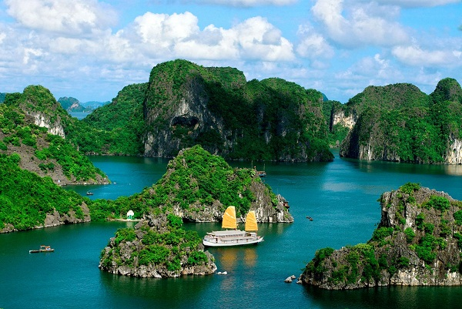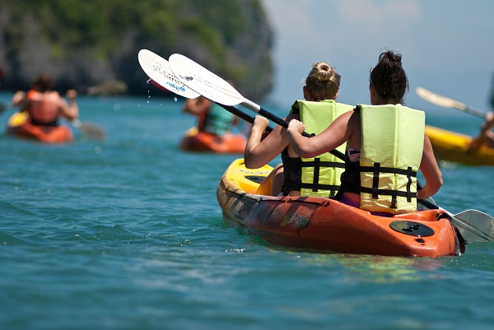

NGÀY 02: HẠ LONG - HÀ NỘI ( Ăn bữa: Sáng + Trưa )

Sáng:
Quý khách dậy sớm, ngắm cảnh bình minh trên Vịnh Hạ Long và lưu lại cho mình khoảnh khắc tuyệt đẹp này...
07h00: Đoàn dùng bữa điểm tâm sáng tại nhà hàng của Du thuyền.
9h00: Thuyền tiếp tục đưa quý khách đến bãi biển Titop, quý khách tự do tắm biển và thư giãn hoặc chinh phục đỉnh Titop – nơi quý khách có thể dành hàng giờ để ngắm cảnh Hạ Long toàn cảnh từ trên cao và lưu cho mình những bức hình tuyệt đẹp về Hạ Long – Một kỳ quan dựng giữ đất trời...
10h30: Đoàn trở lại Du thuyền và chuẩn bị hành lý
11h00: Du thuyền đưa đoàn về bến Du thuyền Tuần Châu. Trên đường đi đoàn tự do nghỉ ngơi và ngắm cảnh đẹp trên vịnh một lần nữa.
11h30: Đoàn dùng bữa trưa tại nhà hàng trên du thuyền với những món ăn được chế biến từ hải sản tươi sống của vịnh Hạ Long.
Chiều:
13h30: Đoàn lên xe và khởi hành về Hà Nội, trên đường đi đoàn nghỉ dừng chân tại Sao Đỏ - Hải Dương, đoàn tự do mua sắm những sản vật địa phương về làm quà cho người thân và bạn bè…. Sau đó đoàn lên Ôtô khởi hành về điểm hẹn ban đầu. Kết thúc chương trình và hẹn gặp lại quý khách.

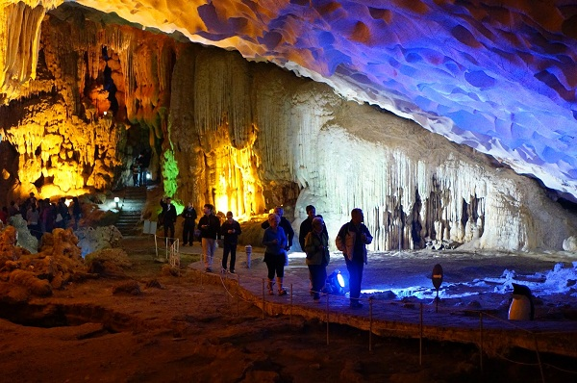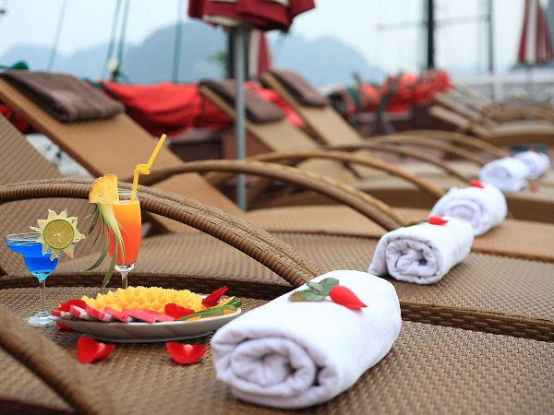
Giá tour bao gồm

- Xe ôtô máy lạnh hạng sang đưa đón theo hành trình
- 01 đêm nghỉ tại du thuyền trên vịnh ( 02 người/01 phòng )
- 03 bữa ăn chính trên du thuyền ( mức ăn tùy từng du thuyền, thấp nhất 120.000 VNĐ/01 khách )
- Du thuyền hạng sang thăm quan vịnh Hạ Long theo hành trình.
- Vé thắng cảnh tại Hạ Long
- Hướng dẫn viên kinh nghiệm, nhiệt tình chu đáo phục vụ đoàn theo hành trình
- Thuyền Kayak ( giá: 100.000 VNĐ/01 thuyền dành cho 02 người )
- Bảo hiểm du lịch toàn tuyến mức đền bù tối đa: 10.000.000 VNĐ/01 vụ

Giá tour không bao gồm

- Chi phí cá nhân và các chi phí ngoài chương trình.
- Phụ thu phòng đơn
- Thuế VAT 10%

Ghi chú

- Trẻ em từ 01 tuổi đến 04 tuổi miễn phí;
- Trẻ em từ 05 – 07 tuổi tính 50%
- Từ 08 – 09 tuổi tính 75% giá tour
- Từ 10 tuổi trở lên tính giá như người lớn.
- Mỗi gia đình chỉ được đi kèm 01 trẻ em miễn phí, Trẻ thứ 02 thì tính 50 % giá người lớn.

